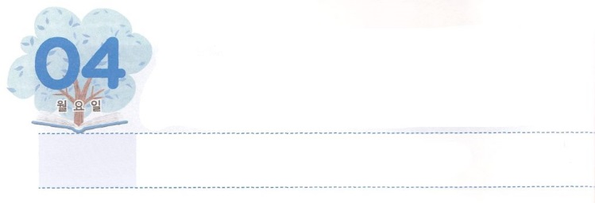

ちからを　あじわおう



**げつようび**

**ピリピ**

**413**

は、をくしてくださるによって、どんなことでもできるのです。

のレムナント、ダビデは、のをきていくでもなことは、がくださるだということがわかりました。それゆえ、いとしてひとりでのをしていたとき「、わが。は、あなたをいます」としました。

たちも、ダビデのように、をけてのどもになりました。ですから、なによりものをくめてわわなければなりません。のだけが、たちのたましい、えと、をいやすことができるからです。そのは、もイエス・キリストをのとしてえるにえられるようになります。また、たちがをささげるとき、みことばをけるとき、でるときにつけるようになります。ですから、いサタンは、ものどもが、がになってをささげられないようにします。それがかるなら、にとりをするがわるでしょう。また、みことばをけるもうものになるでしょう。いまからは、がくださるので、のをわうになりましょう。そのでのをあらわすレムナントになりましょう！



**きょうのみことば**

、イエス・キリストによってってくださり、のでをえてくださってありがとうございます。にして、のをあらわすことができるようにいてください。きておられるイエス・キリストのおによっておりします。アーメン

**きょうのいのり**

新しい家族及び現場働き人修練会１講│　2017.12.19



のをなぞっていて、ダビデがわっていた

のをしよう。

はこうった。

、わが。

は、あなたをいます。

はわが、わがとりで、

わがい、をけるわが、

わが。

わが、わがいの、

わがやぐら。

１８１～２のみことば

かいてみよう

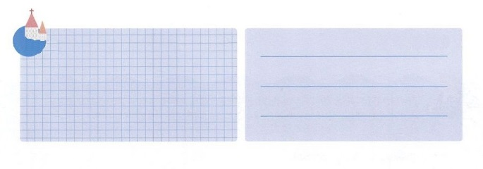

**きょうのでんどう　　　　　　　　　　う　　　　　　　　　　　　　　　　　　　　　　　　する**

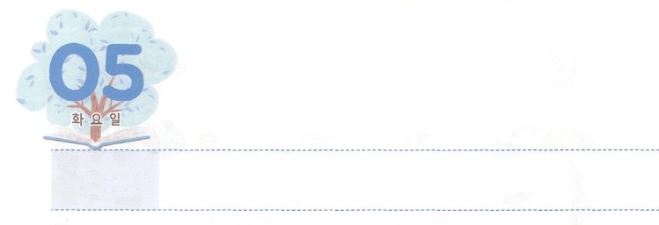

わたし、わたしの　こと、

　　　　わたしの　げんば



**かようび**

しかし、があなたがたのにまれるとき、あなたがたはをけます。そして、エルサレム、ユダヤとサマリヤの、およびのてにまで、わたしのとなります。

**18**

たちは、なによりも、がられた、えられたのこと、まかされたのをつけなければなりません。ここでもなのは、いところからめることです。そして、はいところにいてしましょう。このとき、がられた、がえられたのこと、のをることができるようにしてくださいます。とからになったヨセフ、ホレブからエジプトをしげたモーセ、からになったダビデ、をけたからをしげたが、このことのです。

ですから、たちは、に、のをよくて、さらになをつけなければなりません。そして、そのでをつけて、さらにまでるべきです。これをて、をするレムナントをして、はずのをえられるでしょう。イエスがにされたのてまでなるというもするでしょう。



**きょうのみことば**

、いところからはじめて、のビジョンをくださって、ありがとうございます。をてすることができるようにをえてください。きておられるイエス・キリストのおによっておりします。アーメン

**きょうのいのり**

新しい家族及び現場働き人修練会２講│　2017.12.19

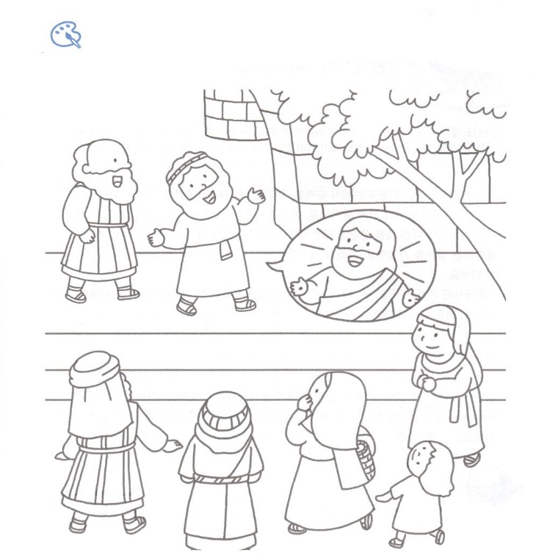

いところから、のをわったについて

えながらをぬりましょう。

いろを

ぬろう



**きょうのでんどう　　　　　　　　　　う　　　　　　　　　　　　　　　　　　　　　　　　する**

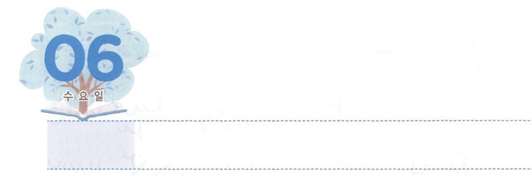

しょうにんに　なります



**すいようび**

これらのことがすると、パウロはのしにより、マケドニヤとアカヤをったあとでエルサレムにくことにした。そして、「はそこにってから、ローマもなければならない」とった。

**1921**

はたちに、にあってをえるとしてくださいました。それもがくださるやとともにです。しかし、くののどもが、だけをて、だまされて、あきらめたり、のものをってしたりします。しかし、たちはすでにがくださったというをっています。ですから、をおいて、、、にだまされなければいのです。

からたちは、ができなくて、だめなことでも、のわれることであるならしましょう。たとえば、パウロはアジヤからトロアスまで、６かもがじてしまいました。しかし、そののに、にむかってとてもいりをしながら、マケドニヤというえをけました。そこで、がわれることをにつけてできたのです。

パウロのように、たちにもにえますが、がわれているのであればなができます。このとき、まずりでサミットにがることをりましょう。りではじめるレムナントに、はのをくださり、りをしてするをくださるでしょう。



**きょうのみことば**

新しい家族及び現場働き人修練会３講│　2017.12.19

**きょうのいのり**

、くのしみとので、だまされないように、のをいてください。サミットにがって、にするをください。きておられるイエス・キリストのおによっておりします。アーメン

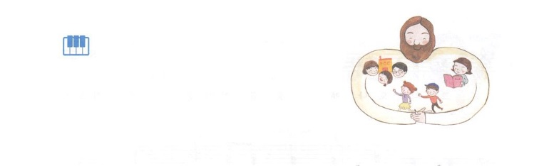

さんびしよう





**きょうのでんどう　　　　　　　　　　う　　　　　　　　　　　　　　　　　　　　　　　　する**





**きょうのでんどう　　　　　　　　　　う　　　　　　　　　　　　　　　　　　　　　　　　する**

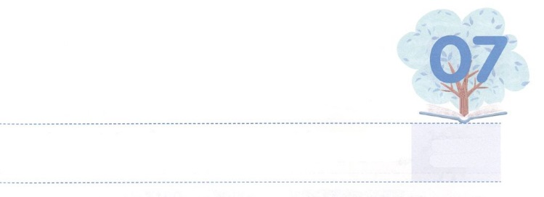

みことばは　わたしを　いやす

　　　　　　　　そうごうびょういん

**もくようび**

のことばはきていて、があり、のよりもく、たましいと、とのかれさえもしし、のいろいろなえやはかりごとをすることができます。

**ヘブル**

**412**

からだがとてもだるくなると、をして、どこがいのかべてもらうために、にきます。では、いろいろなで、のまでをして、することができます。からだをするように、のをいやすがあります。それは、みことばです。

に、いのためののみことばは、のたましいのいまでにいやします。ですから、たちは、みことばをきにくときは「は、になにをわれるのだろうか」としながら、みことばにしましょう。このとき、がにいをくださって、をえてくださいます。のみことばでがをけて、のだちをでけることは、のみこころです。もしのみことばにするがないならば、だんだんとたましいがになっていくでしょう。

からでもなに、のみことばでせなをごしましょう。そのようなレムナントは、のとなく、をいられるをするようになるでしょう。からのみことばにしてみましょう。



**きょうのみことば**

、のからだ、え、、たましいまで、いやしてくださるみことばをかせてくださって、ありがとうございます。がくださるのみことばにするをささげて、をけるようにいてください。きておられるイエス・キリストのおによっておりします。アーメン

**きょうのいのり**

産業宣教メッセージ│2017.12.23

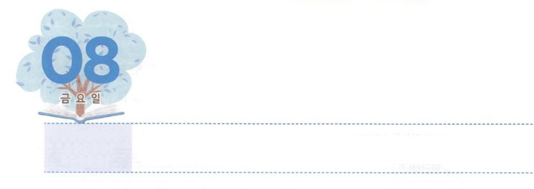

レムナントに

いちばん　じゅうようなことは　なんですか



**きんようび**

**Iコリント**

**118**

のことばは、びにるにはかであっても、いをけるたちには、のです。

レムナントのパウロは、その、のでした。のだったキリキヤのタルソでまれて、のガマリエルのとしてをしました。ユダヤので、サウルをしたとしてのプライドがいベニヤミンのでした。また、の、で、くのユダヤのでも、をるなだったパリサイでした。でうならば、にするサンヘドリンのメンバーで、そののであるローマのをった、エリートのエリートでした。そのようなパウロが、キリストをして、きておられるにいました。がっていたすべてのステータスではできない、とにくのもつけました。そのは、ただイエス・キリストでなければならないというをしたのです。その、パウロは、ただイエス・キリストをとしてって、、をべえるになりました。

パウロのように、がなくてしんでいるたちと、のをましょう。も、こののは、ただイエス・キリストだけだということをってべえるレムナントになるようにりましょう。



**きょうのみことば**

、レムナントのパウロにくださったのを、にもください。そして、をることができるながかれますように。また、ただイエス・キリストのになりますように。きておられるイエス・キリストのおによっておりします。アーメン

核心訓練メッセージ│　2017.12.23

**きょうのいのり**

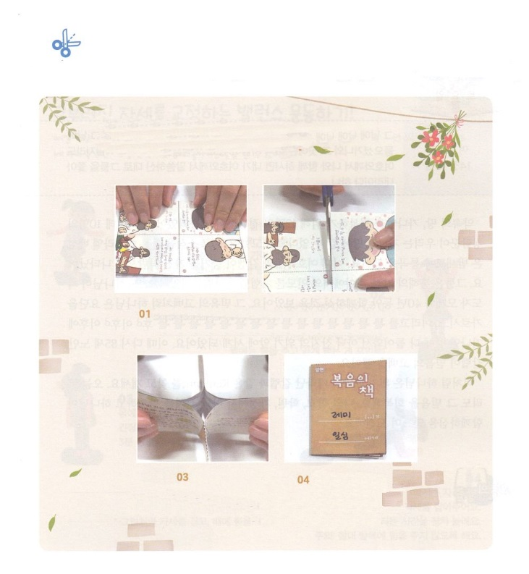

のなことをました。

がななところに、のページのトラクトをって

えましょう。

　　のをろう！

　　　　まわりのをります　02　んのは

　　　をすべております　　　　　におってります

　　　　　　　　ののように　　　　「まえ」といてある

　　　のかたちになるように　　にのとのを

　　　もういちどおって、を　　　したいだちのを

　　　のりではります。　　　　　　　いて、できあがり！

ワーク



**きょうのでんどう　　　　　　　　　　う　　　　　　　　　　　　　　　　　　　　　　　　　する**

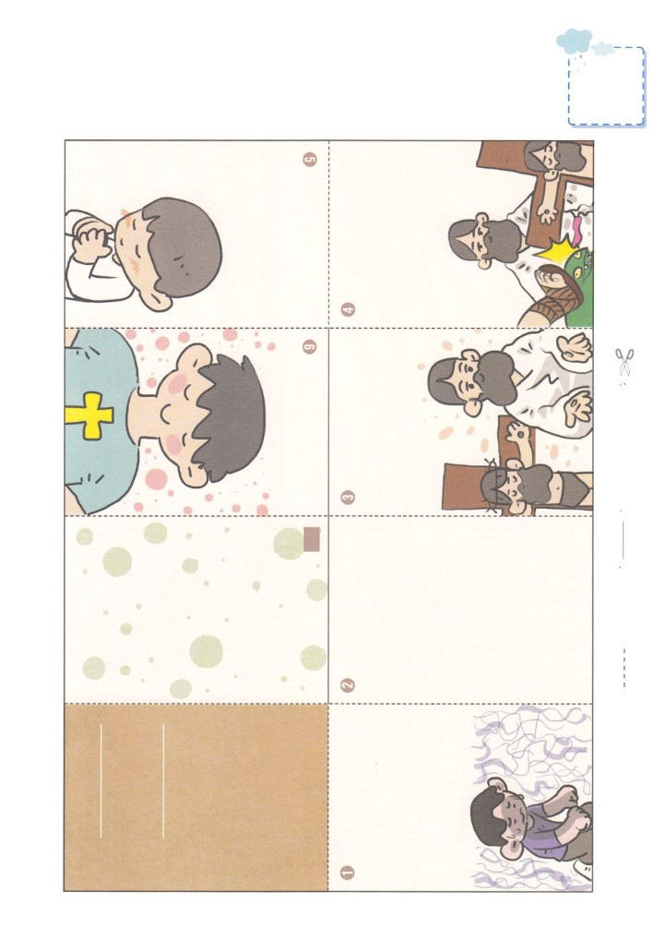

まえ

の

　　　　　　　　　　　へ

　　　　　　　　　　　より

うしろ

！はです。

いままで、をらずに

きてきて、

うことができませんでした。

いま、この、

イエス・キリストを、

こころのとしてけれます。

のにてくださって、

になってください。

のをきてください。

イエス・キリストのによって

おりします。アーメン

いま、けれれば

すぐに、のどもに

なることができます

イエス・キリストを

こころにじてけれれば

われます。

：るぶぶん　　　　　　　：おるぶぶん

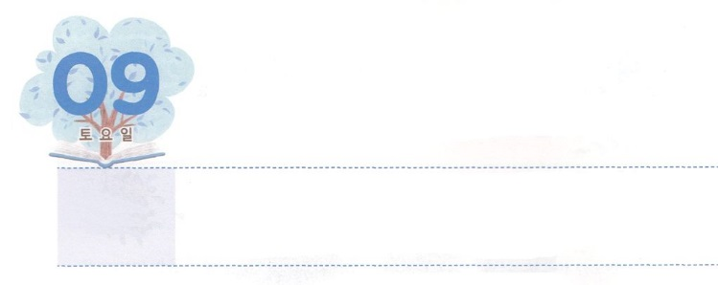

**どようび**

しんこうで　ちょうせんしよう

どうか、があのにされたこのをにえてください。あの、あなたがいたように、そこにはアナクがおり、のあるきながあったのです。がとともにいてくだされば、がされたように、はらをいうことができましょう。

**ヨシュア**

**1412**

の、カナンをするために、12のがされました。ところが、10のは、たちはカナンのにけないとしました。そのらせをいたイスラエルのは、しきびました。そのとき、ヨシュアとカレブが、をったとしてれました。ふたりはの、でのきをしました。また、がモーセと40、ともにおられたことをました。そのののように、はヨルダンをけて、エリコをし、エモリにつようにされました。これらすべてのことのに、カナンのにみんながって、アナクののにつようになりました。このとき、85のになったカレブがふたたびのをしました。

このように、はのごとにれるカレブのようなレムナントをしておられます。、たちもそのをしましょう。の、、で、アナクをして、がにおられることをじながらしましょう。



**きょうのみことば**

、のとにされないのをすることができるをください。そしてのときごとにカレブのようにできるようにいてください。きておられるイエス・キリストのおによっておりします。アーメン

インマヌエル教会聖日１部│　2017.12.24

**きょうのいのり**

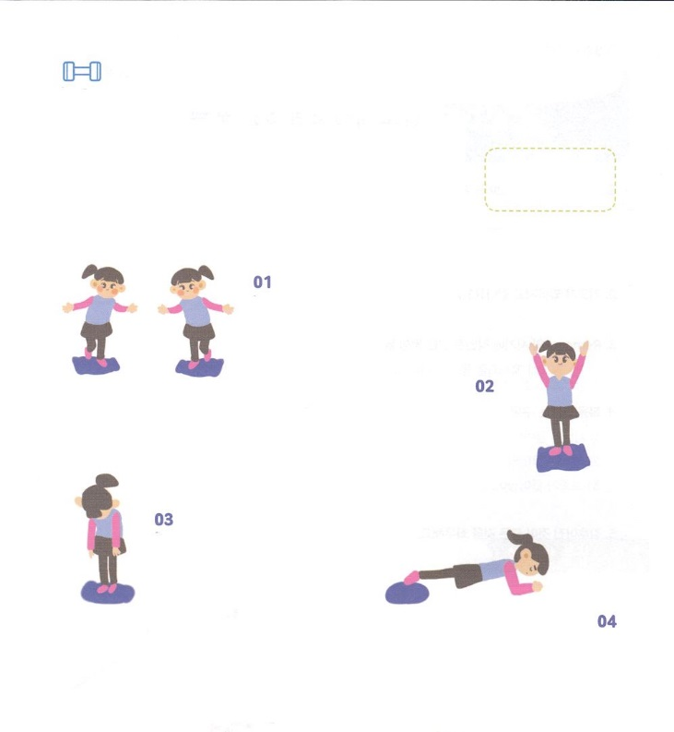

　　たちは、やみのをきています。カレブのように、の

　　をしなければなりません。

　　アナクをしたカレブのように、のためにな

　　をしましょう。

　　　　　　　　　　　　　　　　　　　　　　　　　　　するもの

がったをなおすバランスをしよう！わないかたい

、にって、スマホをしたりして、がったをまっすぐにするをしましょう。４つのをくりかえすだけでも、ほんとうにいとかるようになるでしょう。

　　　　　　　　　　　　のにだけのせて

　　　　　　　　　　　　バランスをとります。

1ずつ、かわるがわるしましょう。

　　　　　　　　　　　　1セット5ずつします。

　　　　　　　　　　　　　　　　のにのってをのばします

　　　　　　　　　　　をにぐんとばしてバランスをとります。

　　　　　　　　　　　　　3、もちこたえるようにしましょう。

　　　　　　　にをれて、しっかりとばすことがポイントです

　　　　からだのをいて、だらんとします。

　　　　をほぐすです。

　　　　3くらい、

そのままのでいましょう。

　　　　　　　　　　　　　　　　　　　　　　　　をしっかりとのばすです。

にをれて、からだのがくようにしましょう。

のようなになって、おにをれて、をちましょう。

は、しずつのばしていきましょう。

！に、にをれないようにしましょう。

たいりょくを

つけよう



**きょうのでんどう　　　　　　　　　　う　　　　　　　　　　　　　　　　　　　　　　　　　する**